Bài thực hành 1 - Điều khiển Led cơ bản với Raspberry Pi
1.Thiết lập
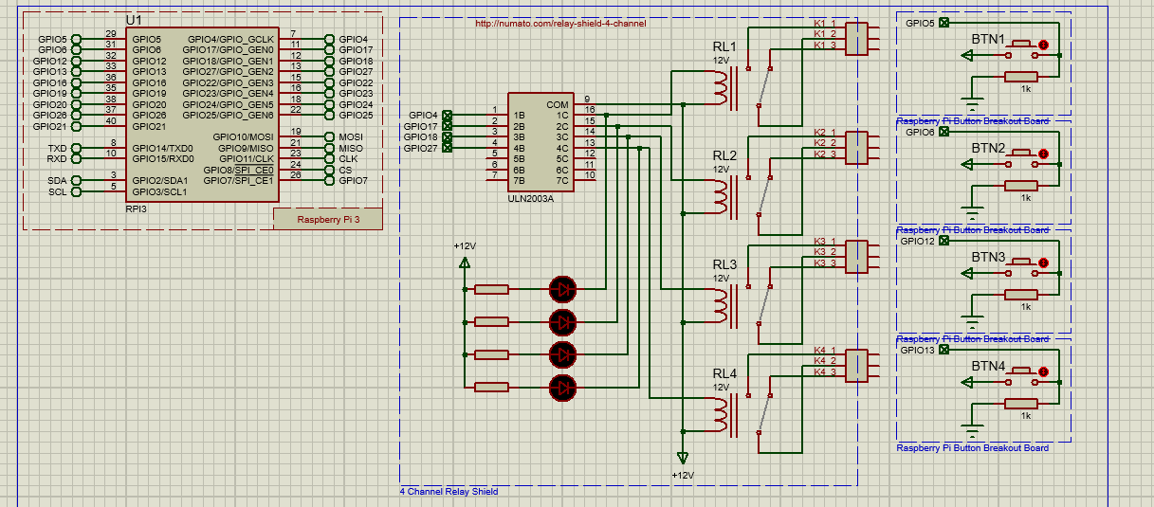
- GPIO5, GPIO6, GPIO12, GPIO13: đọc tín hiệu từ nút nhấn BTN1 – BTN4.
- GPIO4, GPIO17, GPIO27, GPIO22: xuất tín hiệu điều khiển relay qua IC ULN2003A.
2.Setup
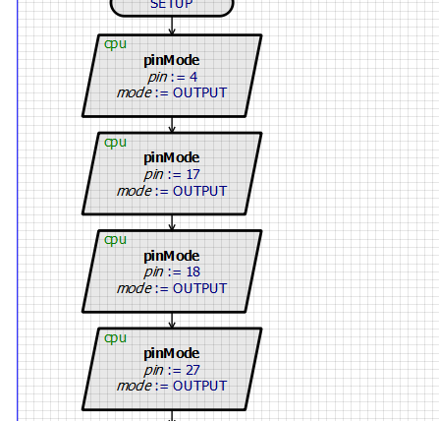
- set các pinMode(pin := 4, mode := OUTPUT), pinMode(pin := 17, mode := OUTPUT), pinMode(pin := 18, mode := OUTPUT), pinMode(pin := 27, mode := OUTPUT)
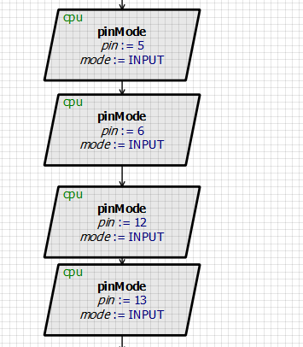
- Sau đó các pin Mode INPUT: pinMode(pin := 5, mode := INPUT), pinMode(pin := 6, mode := INPUT), pinMode(pin := 12, mode := INPUT), pinMode(pin := 13, mode := INPUT)
3.Tạo Hàm CheckButton
- NEW SHEET mới đặt tên “Check_Button”
- 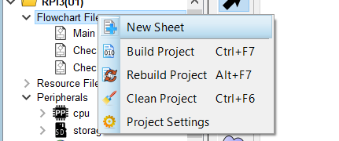
- Tiếp theo tạo các dữ liệu sau
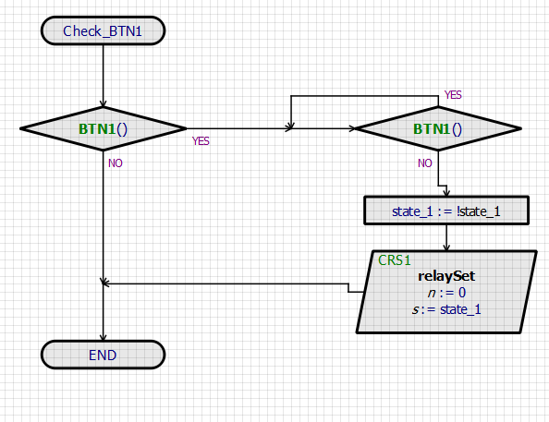
- Check_BTN1:là một hàm có tên là Check_BTN1.
  - BTN1():Đây là một khối quyết định .Chương trình sẽ kiểm tra trạng thái của nút bấm 1 (BTN1).
  - BTN1() thứ 2: Khối quyết định thứ hai này nằm sau khối đầu tiên. Nó dùng để chờ đợi đảm bảo rằng nút bấm đã được thả ra.
  - Tạo biến state_1:= !state_1:Đây là một khối xử lý điều kiện. Dòng lệnh này có nghĩa là gán giá trị của state_1 bằng giá trị ngược lại của chính nó.
  - CRS1 : Đây là một khối nhập/xuất , đại diện cho một chức năng hoặc một quy trình cụ thể, ở đây có thể là Control Relay State 1.
  - replaySet: Đây là một hàm để thiết lập trạng thái của rơ-le.
  - N:=0 : Là một biến nội bộ hoặc tham số, được gán giá trị 0.
  - S := state_1: Gán giá trị của biến state_1 cho biến s, dùng làm tham số đầu vào cho hàm relaySet. Điều này có nghĩa là trạng thái của rơ-le sẽ được thiết lập dựa trên giá trị của state_1 (bật hoặc tắt).
3.5 Coppy tạo ra 4 cái và nhớ thay đổi các biến và giá trị

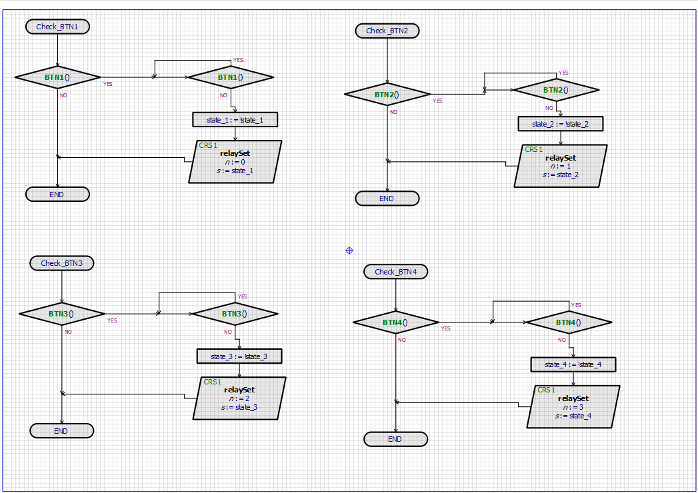
4. Gán nút nhấn
- Quay lại Main tạo vòng lặp có 4 nút nhấn
- Gọi hàm Check_Button gán vào từng nút nhấn
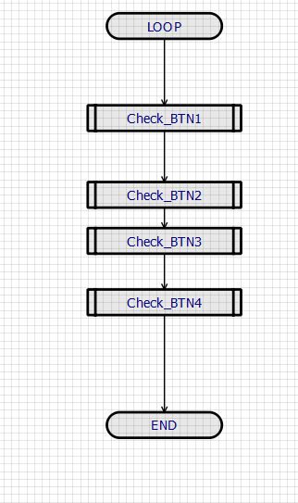
- double click vào để chọn hàm cho đúng
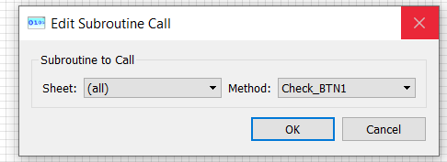
5. Chuột phải vào folder để tạo một IOT control chứa các đèn
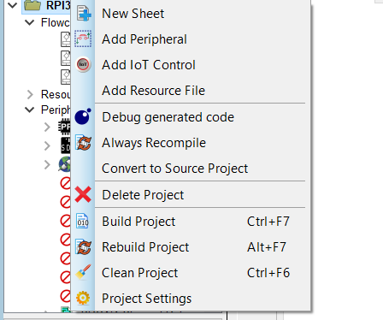
Sau đó setup như hình
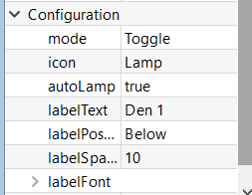
TIếp đó copy ra 4 đèn tương tự
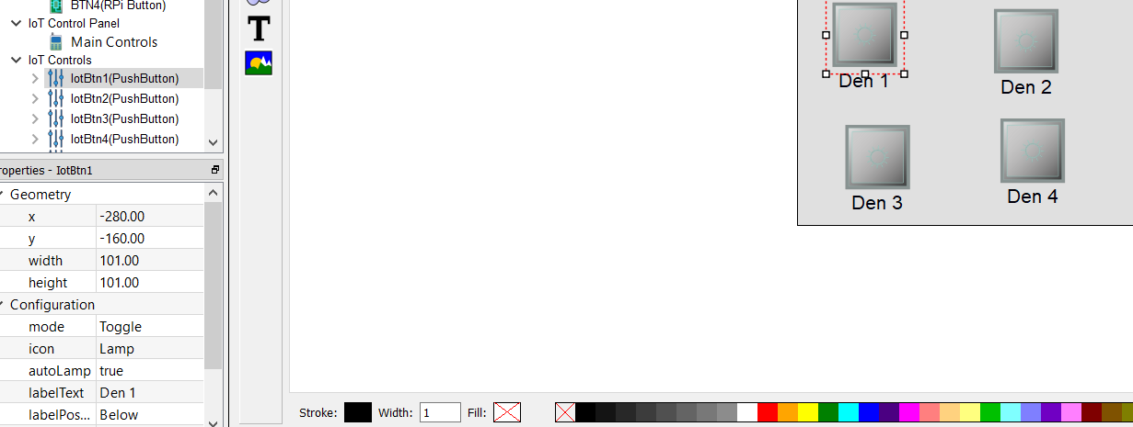
6.New Sheet để tạo một sheet mới

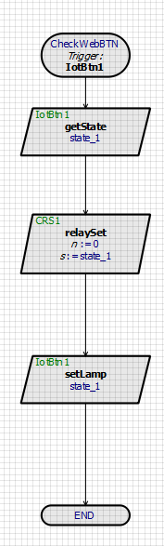
6.1 Bắt đầu và kích hoạt (Trigger)
- CheckWebBTN : Đây là điểm bắt đầu của một quy trình hoặc một hàm có tên là CheckWebBTN.
6.2 Điều khiển rơ-le (Relay)
- CRS1 : Tương tự như sơ đồ trước, khối này đại diện cho chức năng điều khiển rơ-le.
- relaySet: Hàm này được gọi để thiết lập trạng thái của rơ-le.
- n := 0: Biến nội bộ hoặc tham số, được gán giá trị 0.
- s := state_1: Gán giá trị trạng thái đã lấy được từ thiết bị IoT (state_1) cho biến s, dùng làm tham số đầu vào để điều khiển rơ-le. Điều này có nghĩa là rơ-le sẽ được bật hoặc tắt dựa trên trạng thái hiện tại của nút bấm trên web.
6.3 Điều khiển đèn (Lamp)
- IotBtn1 (khối hình bình hành): Khối này tiếp tục tương tác với thiết bị IoT.
- setLamp: Đây là một hàm để thiết lập trạng thái của đèn.
- state_1: Giá trị trạng thái state_1 được truyền vào, đảm bảo rằng trạng thái của đèn vật lý được đồng bộ hóa với trạng thái trên giao diện web.
7.Run ứng dụng lên web localhost:8081
Thao tác các nút nhấn trên web để xem đèn có bật/tắt không
